26 октября 2017 г. ученики 9-х класса посетили мероприятие, посвященное 125 - летию М.И. Цветаевой, которое состоялось в библиотеке Пензенского лесного колледжа.

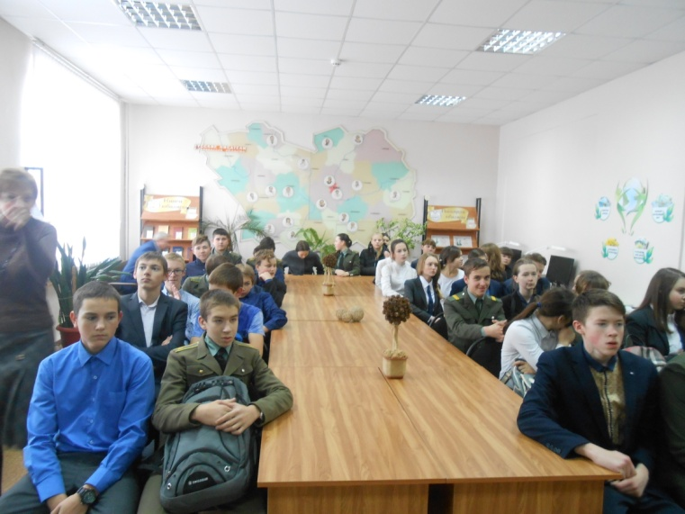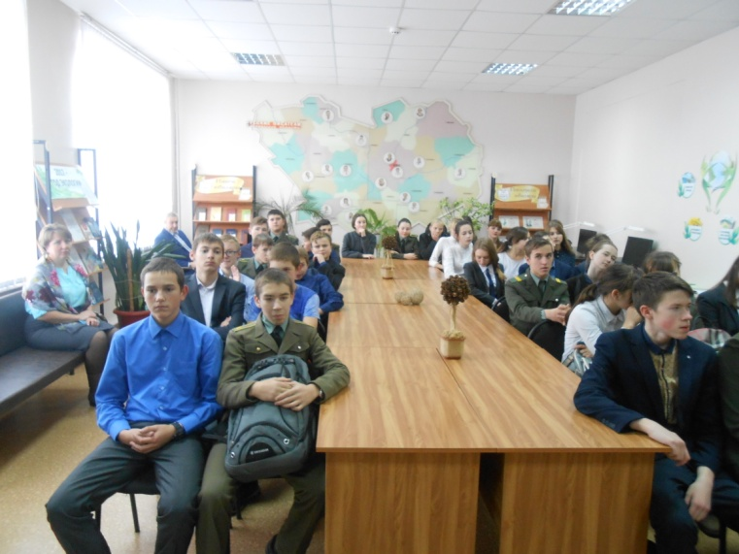

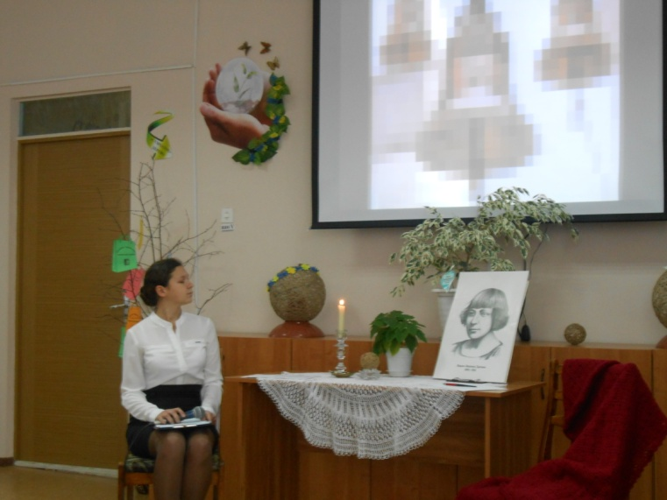

По окончанию мероприятия ученикам 9-х классов рассказали о специальностях, которые можно получить в Пензенском лесном колледже